CIATEC, A.C. “Centro de Innovación Aplicada en Tecnologías Competitivas”
NOTAS A LOS ESTADOS FINANCIEROS
NOTAS DE DESGLOSE
- Notas al Estado de Situación Financiera
Activo
- Efectivo y Equivalentes de Efectivo.

El rubro se integra por el Efectivo; fondos fijos de caja, más el efectivo recibido en caja por el cobro de la venta de bienes y prestación de servicios. Bancos/Tesorería; saldo en las cuentas de Bancos, recursos utilizados para el flujo de la operación sustantiva, así como el saldo de los Fondos para Proyectos de Investigación, pendiente de ejercer en el desarrollo de diversos Proyectos de Investigación y Desarrollo Tecnológico.

Efectivo y Equivalentes de Efectivo
(Pesos)
Concepto | dic-15 | dic-14
Efectivo | 22,000 | 2,000
Bancos/Tesorería | 16,280,122 | 24,613,433
Bancos moneda nacional | 13,146,627 | 20,172,353
Bancos moneda extranjera | 3,133,495 | 4,441,080
Total de Efectivo y equivalentes de efectivo | 16,302,122 | 24,615,433

- Derechos a Recibir Efectivo y Equivalentes.
Los Derechos a Recibir Efectivo y Equivalentes se integran por las Inversiones Financieras a Corto Plazo, recursos invertidos en instituciones financieras a la vista, Cuentas por Cobrar a Corto Plazo; monto que se encuentre pendiente de cobro de los Servicios y Proyectos facturados. Deudores Diversos por Cobrar a Corto Plazo importe de las provisiones de recursos asignados por concepto de viáticos a las personas comisionadas para el desarrollo de un encargo o comisión o para la adquisición de material en el desarrollo de proyectos. Otros Derechos a Recibir Efectivo o Equivalentes a Corto Plazo monto de los documentos por cobrar de los clientes, así como por el importe del impuesto al valor agregado acreditable.

Derechos a Recibir Efectivo y Equivalentes
(Pesos)
Concepto | Dic-15 | Dic-14
Inversiones Financieras de Corto Plazo | 65,945,658 | 35,246,619
Cuentas por Cobrar a Corto Plazo | 11,733,338 | 23,538,727
Deudores Diversos por Cobrar a Corto Plazo | 212,474 | 22,360
Otros Derechos a Recibir Efectivo o Equivalentes a Corto Plazo | 2,338,005 | 4,899,208
Impuesto al Valor Agregado | 2,338,005 | 4,899,208
Total de Derechos a Recibir Efectivo y Equivalentes | 80,229,475 | 63,706,914

- Bienes Disponibles para su Transformación o Consumo (Inventarios)
El método de valuación del almacén utilizado es el de primeras entradas - primeras salidas (PEPS), el almacén se expresa en pesos de poder adquisitivo a la fecha de los estados financieros, determinado mediante el método de PEPS.
El valuar los inventarios mediante el método PEPS propicia que al finalizar el ejercicio, las existencia del inventario final mostrado en el Estado de Situación Financiera, queden valuadas prácticamente a los últimos costos de adquisición. El valor del almacén no excede de su valor de mercado. Su integración se presenta a continuación.

Bienes Disponibles para su Transformación o Consumo (Inventarios)
(Pesos)
Concepto | Dic-15 | Dic-14
Materiales de Administración, Emisión de Documentos | 981,140 | 1,107,448
1) Materiales y Útiles de Oficina e Impresos | 465,907 | 559,176
a. Materiales y Útiles de Oficina | 320,419 | 384,883
b. Otros Servicios Comerciales (Impresos) | 145,488 | 174,293
2) Materiales y Útiles de Impresión y Reproducción | 507,562 | 540,417
3) Materiales y Útiles para el Procesamiento en Equipos y | 5,861 | 7,855
Bienes Informáticos | 1,809 | 0
4) Material eléctrico y electrónico
Total de Bienes Disponibles para su Consumo (Almacén) | 981,140 | 1,107,448

No se cuenta con artículos o bienes no duraderos para destinarlos a la comercialización, ni con mercancía, una vez concluido el proceso de producción ya sea para su uso o comercialización o que está en proceso de elaboración o transformación, tampoco cuenta con materias primas en estado natural, transformadas o semi-transformadas de naturaleza vegetal, animal y mineral, materiales y suministros que se utilizan en los procesos productivos.

- Inversiones Financieras a Largo Plazo

Con respecto a las inversiones financieras el CIATEC, A.C. cuenta con dos fideicomisos que se reflejan en la cuenta de Fideicomisos, Mandatos y Contratos Análogos, su integración se muestra en la nota 9.

- Bienes muebles, inmuebles e intangibles

Bienes Inmuebles, Infraestructura y Construcción en Proceso se integra por los saldos de las cuentas de: Terrenos, Edificios no Habitacionales, Construcciones en Proceso en Bienes Propios.
Bienes Muebles comprende los conceptos de: Mobiliario y Equipo de Administración, Mobiliario y Equipo Educacional y Recreativo, Equipo o Instrumental Médico y de Laboratorio, Equipo de Transporte, Maquinaria, Otros Equipos y Herramientas.

Activos Intangibles se compone por las cuentas de: Software, Licencias Informáticas e Intelectuales.

Concepto | M O I | Baja | Revaluación | Valor inversión | Depreciación histórica | Depreciación revaluada | Depreciación | Saldo al Cierre del Ejercicio
Bienes Inmuebles y Construcciones en Proceso | 117,525,033 | 0 | 42,336,674 | 159,861,707 | 30,346,547 | 37,843,418 | 68,189,965 | 91,671,742
Terrenos | 2,937,968 | 0 | 3,806,045 | 6,744,013 | 0 | 0 | 0 | 6,744,013
Edificios no Habitacionales | 98,134,763 | 0 | 38,530,629 | 136,665,392 | 30,346,547 | 37,843,418 | 68,189,965 | 68,475,427
Construcciones en Proceso (Obra Pública) | 16,452,301 | 0 | 0 | 16,452,301 | 0 | 0 | 0 | 16,452,301
Bienes Muebles | 222,092,667 | 4,335,685 | 13,140,287 | 230,897,269 | 131,791,198 | 13,141,350 | 144,932,548 | 85,964,721
Mobiliario y Equipo de Administración | 46,929,063 | 493,305 | 1,411,369 | 47,847,127 | 32,325,005 | 1,413,410 | 33,738,415 | 14,108,712
Muebles de Oficina y Estantería | 6,858,413 | 275,541 | 744,580 | 7,327,453 | 5,118,665 | 748,728 | 5,867,393 | 1,460,059
Muebles, Excepto de Oficina y Estantería | 5,971,580 | 75,717 | 102,474 | 5,998,337 | 2,851,457 | 101,017 | 2,952,474 | 3,045,863
Equipo de Cómputo y de Tecnologías de la Información | 31,894,290 | 141,789 | 544,515 | 32,297,016 | 23,822,768 | 543,885 | 24,366,653 | 7,930,363
Otros Mobiliarios y Equipos de Administración | 2,204,780 | 259 | 19,800 | 2,224,321 | 532,114 | 19,781 | 551,895 | 1,672,426
Mobiliario y Equipo Educacional y Recreativo | 3,348,806 | 11,777 | 233,052 | 3,570,081 | 2,366,793 | 232,909 | 2,599,702 | 970,379
Equipos y Aparatos Audiovisuales | 1,662,868 | 9,983 | 206,615 | 1,859,501 | 1,501,029 | 206,528 | 1,707,558 | 151,943
Aparatos Deportivos | 9,782 | 0 | 710 | 10,492 | 9,782 | 709 | 10,491 | 1
Cámaras Fotográficas y de Video | 1,676,155 | 1,794 | 25,727 | 1,700,088 | 855,982 | 25,672 | 881,653 | 818,435
Otro Mobiliario y Equipo Educacional y Recreativo | 0 | 0 | 0 | 0 | 0 | 0 | 0 | 0
Equipo e Instrumental Médico y de Laboratorio | 129,868,137 | 1,363,725 | 8,527,276 | 137,031,688 | 80,626,623 | 8,527,586 | 89,154,209 | 47,877,479
Equipo Médico y de Laboratorio | 121,850,131 | 1,363,725 | 8,395,721 | 128,882,128 | 78,426,131 | 8,395,336 | 86,821,467 | 42,060,661
Instrumental Médico y de Laboratorio | 8,018,006 | 0 | 131,555 | 8,149,560 | 2,200,492 | 132,249 | 2,332,742 | 5,816,818
Equipo de Transporte (vehículos) | 12,424,631 | 924,562 | 30,447 | 11,530,516 | 6,172,763 | 30,437 | 6,203,200 | 5,327,316
Maquinaria, Otros Equipos y Herramientas | 29,254,331 | 1,542,316 | 1,450,786 | 29,162,802 | 10,032,315 | 1,449,670 | 11,481,985 | 17,680,816
Maquinaria y Equipo Industrial | 14,846,711 | 1,540,726 | 1,041,323 | 14,347,308 | 6,513,917 | 1,040,384 | 7,554,300 | 6,793,008
Sistemas de Aire Acondicionado, Calefacción y de Refrigeración | 3,341,332 | 0 | 49,747 | 3,391,080 | 1,202,277 | 49,728 | 1,252,004 | 2,139,075
Equipos de Generación Eléctrica | 4,000,083 | 0 | 193,918 | 4,194,001 | 1,164,215 | 193,784 | 1,357,999 | 2,836,002
Herramientas y Máquinas-Herramienta | 560,194 | 1,590 | 165,797 | 724,402 | 436,811 | 165,774 | 602,585 | 121,817
Otros Equipos | 6,506,011 | 0 | 0 | 6,506,011 | 715,096 | 0 | 715,096 | 5,790,915
Colecciones, Obras de Arte y Objetos Valiosos | 267,699 | 0 | 1,487,357 | 1,755,056 | 267,699 | 1,487,338 | 1,755,037 | 19
Activos Intangibles | 11,881,095 | 0 | 0 | 11,881,095 | 0 | 0 | 0 | 11,881,095
Software | 7,689,290 | 0 | 0 | 7,689,290 | 0 | 0 | 0 | 7,689,290
Patentes, Marcas y Derechos | 0 | 0 | 0 | 0 | 0 | 0 | 0 | 0
Licencia | 4,191,805 | 0 | 0 | 4,191,805 | 0 | 0 | 0 | 4,191,805
Menos: Depreciación, y Amortización Acumulada |  |  |  | 0 |  |  | 0
Total de Bienes Muebles, Inmuebles e Intangibles | 351,498,794 | 4,335,685 | 55,476,961 | 402,640,070 | 162,137,745 | 50,984,767 | 213,122,512 | 189,517,558

- Estimaciones y Deterioros
Con respecto a la estimación para cuentas incobrables del rubro de Derechos a Recibir Efectivo y Equivalentes se reconoce como reserva para cuentas incobrables, una cantidad equivalente a las cuentas con una difícil factibilidad de recuperación, con una antigüedad mayor a 180 días.
No se ha realizado estimación alguna en el rubro de Bienes Disponibles para su Consumo (Almacén) por deterioro al no contar a los cierres de los periodos del 01 de enero al 31 de diciembre de 2014 y de 2015 con materiales y suministros de consumo obsoletos y/o de lento movimiento.

- Otros activos
Sin información que revelar.

- Pasivo
Cuentas por Pagar a Corto Plazo.

El rubro de Cuentas por pagar a Corto Plazo; se integra por los Servicios Personales por Pagar a Corto Plazo; adeudos por las remuneraciones del personal al servicio del ente público. Proveedores por Pagar a Corto Plazo; adeudos con terceros por el suministro de bienes y servicios. y Contratistas por Obras Públicas por Pagar a Corto Plazo; adeudos con contratistas derivados de obras. Retenciones y Contribuciones por Pagar a Corto Plazo; monto de las retenciones efectuadas sobre las remuneraciones realizadas al personal, a proveedores de servicios, a contratistas y servicios relacionados, así como las contribuciones por pagar. Otras Cuentas por Pagar a Corto Plazo; el cual se integra por los depósitos realizados por los clientes, en contraprestación de un servicio a futuro por recibir. Aportaciones y Fondos en Administración; De acuerdo al esquema de contratación la factibilidad de pago de los pasivos contraídos es del 100.0%.

Cuentas por Pagar a Corto Plazo.
(Pesos)
Concepto | Dic-15 | Dic-14
Cuentas por Pagar a Corto Plazo | 26,381,216 | 21,554,720
Servicios Personales por Pagar a Corto Plazo | 1,019,292 | 7,423,826
Retenciones y Contribuciones por Pagar a Corto Plazo | 9,223,426 | 10,908,553
Otras Cuentas por Pagar a Corto Plazo | 16,138,498 | 3,222,341
Total de Cuentas por Pagar a Corto Plazo | 26,381,216 | 21,554,720

Integración de la cuenta Retenciones y Contribuciones por Pagar a Corto Plazo

Integración de la cuenta Retenciones y Contribuciones por Pagar a Corto Plazo
(Pesos)
Concepto | Dic-15 | Dic-14
Retenciones y Contribuciones por Pagar a Corto Plazo | 9,223,426 | 10,908,553
ISR Remanente Distribuible | 56,951 | 26,618
Impuesto Sobre el Producto del Trabajo | 5,165,870 | 5,831,470
ISR Retenido por Honorarios | 54,947 | 55,761
IVA Retenido por Honorarios | 55,340 | 53,340
IVA Retenido Transportistas 4% | 623 | 839
Retención 5 al Millar Obra Pública | 14,170 | 29,920
IVA por trasladar | 1,528,312 | 2,844,881
Aportaciones al IMSS | 571,877 | 496,736
Aportaciones al Seguro de Cesantía | 550,331 | 471,785
Aportaciones al INFONAVIT 5% | 647,093 | 558,315
Aportaciones al Sistema de Ahorro para el Retiro | 258,837 | 223,326
Impuesto Sobre Nómina | 310,206 | 307,980
Retención Impuestos Cedular | 8,869 | 7,582
Total de Retenciones y Contribuciones por Pagar a Corto Plazo | 9,223,426 | 10,908,553

Fondos de Bienes de Terceros en Administración y/o Garantía a Corto y Largo Plazo

Sin información que revelar

Pasivos diferidos y otros

Pasivos diferidos a corto plazo
(Pesos)
Concepto | Dic-15 | Dic-14
Pasivos Diferidos a Corto Plazo | 699,600 | 776,275
Ingresos Cobrados por Adelantado a Corto Plazo | 699,600 | 776,275
Total de Pasivos Diferidos a Corto Plazo | 699,600 | 776,275

- Notas al Estado de Actividades

El Género de Ingresos y Otros Beneficios se integra por los grupos siguientes: Ingresos de Gestión; Importe de los ingresos por concepto de venta de bienes y servicios por los Proyectos y Servicios que realiza la Entidad. Participaciones, Aportaciones, Transferencias, Asignaciones, Subsidios y Otras Ayudas; Importe de los ingresos que recibe el CIATEC que no se encuentran incluidos en el Presupuesto de Egresos, recibidos con objeto de sufragar gastos inherentes a su objeto y Otros Ingresos y Beneficios se integra por los conceptos de Intereses Ganados de Valores, Créditos, Bonos y Otros, Bonificaciones y Descuentos Obtenidos, Diferencias por Tipo de Cambio a Favor en Efectivo y Equivalentes y Otros Ingresos y Beneficios Varios.

Ingresos y otros beneficios
(Pesos)
Concepto | Dic-15 | Dic-14
INGRESOS Y OTROS BENEFICIOS | 299,921,802 | 287,073,022
Ingresos de Gestión
Ingresos por Venta de Bienes y Servicios | 87,981,910 | 88,417,352
Transferencias, Asignaciones, Subsidios y Otras Ayudas
Transferencias al Resto del Sector Público (gasto corriente) | 206,840,677 | 194,763,932
Otros Ingresos y Beneficios |  | 3,891,738
Otros Ingresos y Beneficios | 5,099,215 | 3,891,738
Total de los Ingresos y Otros Beneficios | 299,921,802 | 287,073,022

- Gastos y Otras Pérdidas:

El Género de Gastos y Otras Pérdidas representa el importe de los gastos en que ha incurrido el CIATEC, y se integra por los grupos siguientes: Gastos de Funcionamiento, Transferencias, Asignaciones, Subsidios y Otras Ayudas; y Otros Gastos y Perdidas Extraordinarias.

El grupo de Gastos de Funcionamiento; Comprende el importe del gasto por Servicios Personales, Materiales y Suministros y Servicios Generales, en el rubro de Transferencias, Asignaciones, Subsidios y Otras Ayudas; Erogaciones por Compensaciones por Servicios de Carácter Social y el grupo de Otros Gastos y Perdidas Extraordinarias; Depreciaciones de bienes muebles e inmuebles, Provisiones, y Otros Gastos (Diferencias por Tipo de Cambio Negativa en Efectivo y Equivalentes y el valor agregado no acreditable).

Gastos y Otras Pérdidas
(Pesos)
Concepto | dic-15 | dic-14
GASTOS DE FUNCIONAMIENTO | 231,958,351 | 215,031,942
Servicios Personales | 115,257,998 | 115,421,449
Materiales y Suministros | 17,921,398 | 16,262,310
Servicios Generales | 98,778,955 | 83,348,183
Transferencias, Asignaciones, Subsidios y Otras Ayudas | 2,001,393 | 679,964
OTROS GASTOS Y PÉRDIDAS EXTRAORDINARIAS | 71,147,397 | 30,036,269
Depreciaciones | 34,623,151 | 30,036,269
Provisiones | 0 | 5,749,739
Otros Gastos | 36,524,246 | 17,864,778
Total de Gastos, Otras Pérdidas | 305,107,141 | 269,362,692

- Notas al Estado de Variación en la Hacienda Pública

Modificaciones al Patrimonio Contribuido

El Patrimonio Contribuido se integra por las Aportaciones; recursos aportados con fines permanentes por los asociados y las Donaciones de Capital; monto de las transferencias de capital, recibidas de unidades gubernamentales u otras instituciones, con el fin de dotar al ente público de activos necesarios para su funcionamiento.

Las aportaciones para inversión recibidas del Gobierno Federal y CONACYT para inversión se acumulan en el patrimonio de la Entidad; los relativos a la operación se consideran ingresos del ejercicio en que se reciben. En caso de que los recursos ministrados del Gobierno Federal y CONACYT no se hayan ejercido en el ejercicio, son devueltos y los correspondientes a inversión se registran con cargo al patrimonio acumulado en el año en que esto ocurre

Información sobre Modificaciones al Patrimonio Generado

El grupo del Patrimonio Generado; se integra por el Resultados del Ejercicio (Ahorro/Desahorro); resultado de la gestión del ejercicio, respecto de los ingresos y gastos corrientes y los Resultados de Ejercicios Anteriores; monto correspondiente de resultados de la gestión acumulados provenientes de ejercicios anteriores.

En el grupo Exceso o Insuficiencia en la Actualización del Patrimonio: se integra por el rubro Resultado por Posición Monetaria; en la cual se refleja el Reconocimiento de los efectos de la inflación sobre los Activos fijos.

Exceso o insuficiencia en la actualización del patrimonio:

Exceso o insuficiencia en la actualización del patrimonio
(Pesos)
Concepto | Dic-15 | Dic-14
Resultado por Posición Monetaria | 15,452,298 | 15,452,298
Superávit por Reexpresión | 15,452,298 | 15,452,298
Total de o Insuficiencia en la Actualización del Patrimonio | 15,452,298 | 15,452,298

- Notas al Estado de Flujo de Efectivo

- Efectivo y equivalentes

Como resultado de disminuir los gastos a los ingresos en base a flujo de efectivo, se originan Flujos Netos de Efectivo por Actividades de Operación, los cuales ascienden en el ejercicio a 50,452,354 pesos (53,496,338 pesos en 2014), con respecto a los Flujos de Efectivo de las Actividades de Inversión el resultado es negativo considerando que se invirtió una mayor cantidad con relación a los recursos recibidos por concepto de Aportaciones de Patrimonio (aportaciones para inversión y obra pública), así mismo es negativo el resultado de los Flujos de Efectivo de las Actividades de Financiamiento al incrementarse los Activos Financieros, como consecuencia de los flujos antes mencionados, se tiene una Disminución Neta en el Efectivo y Equivalentes al Efectivo en los periodos de enero a diciembre de 2015 y 2014, por 8,313,310 pesos y 21,727,555 pesos, respectivamente.

Efectivo y Equivalentes de Efectivo
(Pesos)
Concepto | Saldo inicial | Saldo final
Efectivo | 2,000 | 22,000
Bancos/Tesorería | 24,613,433 | 16,280,122
Bancos moneda nacional | 20,172,353 | 13,146,627
Bancos moneda extranjera | 4,441,080 | 3,133,495
Total de Efectivo y equivalentes de efectivo | 24,615,433 | 16,302,122

Detalle de adquisición de bienes muebles e inmuebles con su monto global

Adquisición de bienes muebles e inmuebles
(Pesos)
Activo | Valor Adquisición
Muebles de oficina | 104,413
Equipo de cómputo | 1,736,352
Otros mobiliarios y equipo | 11,112
Equipos y aparatos auditivos | 68,498
Cámaras fotográficas | 111,083
Equipo médico y de laboratorio | 1,384,341
Instrumental médico | 174,015
Vehículos y equipo terrestre | 1,799,381
Maquinaria y equipo industrial | 156,832
Sistemas aire acondicionado y calefacción | 12,681
Equipo de generación eléctrica | 190,398
Otros equipos herramientas | 62,383
Software | 690,944
Construcciones en proceso | 10,015,972

Conciliación de los Flujos de Efectivo Neto de las Actividades de Operación y la cuenta de Ahorro/Desahorro antes de Rubros Extraordinarios

Conciliación de flujos de efectivo y ahorro/desahorro antes de rubros extraordinarios
(Pesos)
Concepto | 2015 | 2014
Ahorro/Desahorro antes de rubros Extraordinarios | -5,185,338 | 17,710,330
Movimientos de partidas (o rubros) que no afectan al efectivo:
Depreciación | 34,623,151 | 30,036,269
Incrementos en las provisiones | 21,014,541 | 5,749,739
Flujos Netos de Efectivo por Actividades de Operación | 50,452,354 | 53,496,338
- Conciliación entre los ingresos presupuestarios y contables, así como entre los egresos presupuestarios y los gastos contables
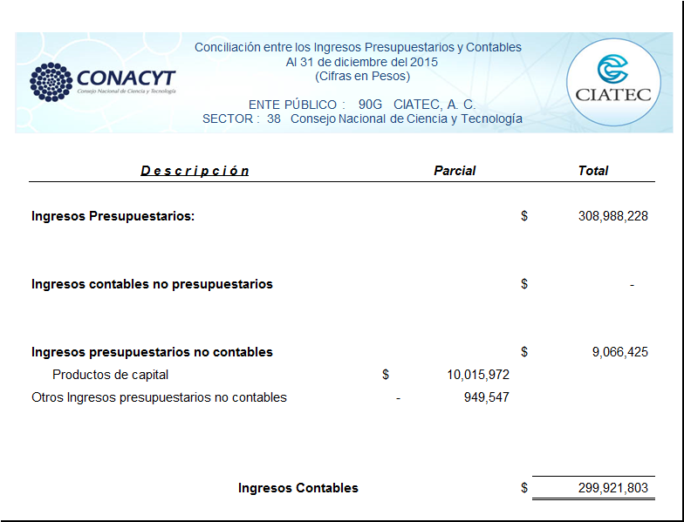

A continuación se presenta la Conciliación entre los Egresos Presupuestarios y Gastos Contables:

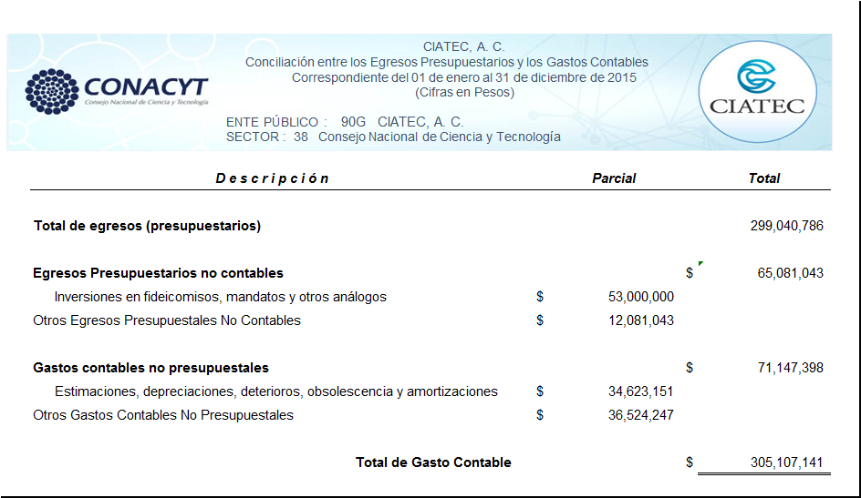

NOTAS DE MEMORIA (Cuentas de orden)

1.1 Cuentas de orden contables
    - Valores
Los saldos registrados al 31 de Diciembre del 2015 en las cuentas de orden contables correspondientes a los valores son:

Valores en custodia

Valores en custodia (Pesos)
Concepto | Importe
1210000000 Fideicomisos, Mandatos y Contratos Análogo | 94,108,411
Fondo de Investigación Científica y Desarrollo Tecnológico | 89,608,243
Fondo de Pasivos Laborales y Primas de Antigüedad | 4,500,167
Total de Inversiones Financieras a Largo Plazo | 94,108,411

  - Cuentas de orden presupuestales
    - Cuentas de ingreso

Cuentas de ingreso (Pesos)
Cuenta | Importe
83100000000 presupuesto de ingresos aprobado | 289,524,739
83300000000 modificaciones al presupuesto de ingresos aprobado | 16,207,310
83400000000 presupuesto de ingresos devengado | 11,722,771
83500000000 presupuesto de ingresos cobrado | 113,620,396

    - Cuentas de egreso

En lo referido al presupuesto anual de Egresos 2015, fue autorizado mediante el oficio emitido por la Dirección adjunta de Centros de Investigación H00/011-O/2015.

Cuentas de egreso (Pesos)
Cuenta | Importe
82100000000 presupuesto de egresos aprobado | 289,524,739
82300000000 modificaciones al presupuesto de egresos aprobado | 16,207,310
82400000000 presupuesto de egresos comprometido | 0
82500000000 presupuesto de egresos devengado | 0
82600000000 presupuesto de egresos ejercido | 0
82700000000 presupuesto de egresos pagado | 298,768,868

NOTAS DE GESTIÓN ADMINISTRATIVA

- Introducción
CIATEC, A.C. es una Asociación Civil de participación estatal mayoritaria, con personalidad jurídica y patrimonio propios, adscrita al Sistema de Centros Públicos CONACYT, constituida el 12 de agosto de 1976, mediante Escritura Pública 5,044, otorgada ante la fé del Notario Público Número 15 de la Ciudad de León, Estado de Guanajuato, Licenciado Andrés Sojo Anaya, inscrita en el Registro Público de Guanajuato, bajo el número 56, folios 31-32, del Tomo Número 1 del Libro de Sociedades y Asociaciones Civiles, el 13 de octubre de 1976.

Es una entidad de la Administración Pública Federal, de acuerdo con lo establecido en los artículos 3°, fracción II y 46 de la Ley Orgánica de la Administración Pública Federal; 2° y 28 de la Ley Federal de las Entidades Paraestatales; y además cuenta con el carácter de Centro Público de Investigación, atento a lo establecido en el artículo 47 de la Ley de Ciencia y Tecnología, reconocido como tal por Acuerdo de la Secretaría de Educación Pública y por el Consejo Nacional de Ciencia y Tecnología, publicado en el Diario Oficial de la Federación el 16 de Agosto de 2000.

Su actual denominación social es “CIATEC, A.C.”; según consta en la Escritura Pública Número 46,903 de fecha 23 de febrero del 2012, otorgada ante la fe del Licenciado Enrique Durán Llamas, Notario Público Número 82, con ejercicio en el partido judicial de la Ciudad de León, Estado de Guanajuato, cuyo primer testimonio se encuentra inscrito en el Registro Público de la Propiedad y del Comercio de la Ciudad León, Estado de Guanajuato, en el Folio Civil Número V20*162, el día 7 de marzo del 2012.

Tiene por objeto, entre otros, los siguientes: realizar actividades a fin de mejorar y certificar los niveles de desempeño del sector productivo en México, para incrementar la competitividad tecnológica de las empresas, a través de proyectos de investigación, desarrollo tecnológico, actividades de investigación básica y aplicada, enseñanza superior y capacitación, la certificación de productos, procesos y conocimientos, servicios de laboratorio y asesoría tecnológica.

Misión
Contribuir al desarrollo industrial y mejorar la calidad de vida de la sociedad mediante la aplicación de ciencia, tecnología e innovación en las áreas de sustentabilidad, salud laboral e industria de la manufactura.

Visión
A largo plazo - 2030: CIATEC es una institución de clase mundial, autosuficiente, líder en Latinoamérica en términos de impacto tecnológico, generación de conocimiento, creación de valor y soluciones innovadoras para el desarrollo tecnológico, económico y social.
A mediano plazo – 2018: CIATEC es reconocido a nivel nacional por ser un socio tecnológico de alto impacto, generador de conocimiento y de soluciones innovadoras que inciden de manera relevante y con oportunidad en el desarrollo tecnológico, económico y social.

Valores
Comunicación. Buscamos escuchar y expresarnos de manera clara con nuestros clientes internos y externos.
Cumplimiento. Realizamos nuestras actividades con confiabilidad y responsabilidad para ejecutar lo pactado dentro de los plazos acordados.
Calidad. Orientamos nuestro quehacer a cumplir las expectativas de nuestros clientes siguiendo en todo momento nuestro proceso de mejora continua.
Respeto. Generamos un ambiente de servicio basado en la confianza, al reconocer y aceptar las cualidades de cada persona con trato digno y cortés.
Responsabilidad. Nos desempeñamos con eficiencia, integridad y compromiso, adoptamos criterios de racionalidad, ahorro y transparencia sobre recursos asignados.
Resultados. Buscamos en todos los proyectos y servicios dar la solución más rentable y que genere valor para nuestros clientes internos y externos.
Productividad. Ejecutamos con precisión y excelencia las funciones encomendadas, para ofrecer a nuestros clientes productos y servicios cada vez más competitivos.
Profesionalismo. Somos honestos y éticos en todo lo que hacemos, aportamos nuestros conocimientos y habilidades en beneficio de nuestra Institución y de la sociedad.
Participación. Fomentamos una cultura de colaboración y trabajo en equipo que permita la sana convivencia y transferencia del conocimiento.

- Panorama Económico y Financiero

Plan Nacional de Desarrollo 2013-2018 es, en primera instancia, el documento que rige la programación y presupuestación de la Administración Pública federal de la cual el CIATEC forma parte. De acuerdo con la Ley de Planeación, todos los programas sectoriales, Especiales, Institucionales y regionales que definen las acciones de gobierno deben elaborarse en congruencia con éste Plan. Asimismo, la citada ley de Planeación requiere que la iniciativa de ley de Ingresos de la Federación y el Proyecto de Decreto de Presupuesto de Egresos de la Federación compaginen con los Programas Anuales de ejecución que emanan de éste.
Constituye el elemento rector sobre la actuación que debe tener el CIATEC para incidir en su ámbito de acción en la consecución de los objetivos económicos y sociales que establece el Ejecutivo Federal, representadas en cinco metas nacionales, de las cuales el Centro encuentra que debe participar de una manera clara en lo que respecta a México en Paz, México con Educación de Calidad, México con Responsabilidad Global y México Próspero y de manera colateral en lo que respecta a un México Incluyente.
De igual manera se acota a apoyar en las tres estrategias centrales del Gobierno de la República como son la de Democratizar la Productividad, consolidar un Gobierno Cercano y Moderno, e incorporar la Perspectiva de Género. Estas estrategias transversales definidas normarán el desempeño institucional para hacer eco a la política presidencial.
En lo que respecta a la alineación con las Metas Nacionales que explícitamente manifiestan un sostenido y decidido impulso para apoyar la transformación del país, el CIATEC no puede menos que congratularse por la clara intención del gobierno federal para impulsar una sociedad basada en el conocimiento, en la cual, la ciencia, la tecnología y la innovación desempeñan un papel central, clave y de gran compromiso en lo que ahora se espera del Sistema de Centros Públicos de Investigación.
El Objeto del Plan Nacional de Desarrollo 2013-2018, consiste en “Hacer del desarrollo científico, tecnológico y la innovación, pilares para el progreso económico y social sustentable”.

Programa Especial de Ciencia y Tecnología 2014-2018 (PECITI)
El Objetivo del PECITI es el de “Guiar en la transición del país hacia una economía basada en el conocimiento”.
Su propósito es el de “Lograr que la sociedad mexicana se apropie del conocimiento científico y tecnológico y lo utilice para ser más innovadora y productiva”.

Una señal distintiva del compromiso del Gobierno Federal consiste en la creación desde el mes de abril de 2013 de la Coordinación de Ciencia, Tecnología e Innovación en la misma Oficina de la Presidencia de la República y con funciones específicas establecidas.
El otro actor fundamental es el Sistema Nacional de Ciencia, Tecnología e Innovación, del cual el CIATEC es un agente activo y que asocia a gobierno, empresas, academia y centros de investigación para mejorar la competitividad y las condiciones de vida de los mexicanos.
Así mismo, el PECITI plantea retos importantes en los cuales es claro que el CIATEC debe de contribuir, entre los que destacan: Incrementar el financiamiento para alcanzar de manera gradual la meta de una inversión nacional en investigación científica y desarrollo tecnológico del uno por ciento del PIB. Una eficacia y transparencia en el uso de los recursos públicos, estimulando una mayor inversión en ciencia, tecnología e innovación, incluyendo la del sector privado. Encontrar formas de luchar contra la desigualdad y la pobreza en el cual la ciencia y la tecnología deben de apoyar a crear soluciones a las grandes necesidades sociales que nos aquejan.
En el siguiente esquema se muestra la vinculación del Plan Nacional de Desarrollo (PND), Programa Especial de Ciencia y Tecnología 2014-2018 (PECITI) y el Programa Estratégico de Mediano Plazo (PEMP):

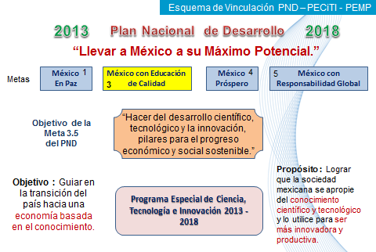

Acciones prioritarias del PECITI
- Creación de bienes y servicios de alto valor agregado.
- Generación, distribución y uso intensivo del conocimiento y la información.
- Consolidar el acervo de capital humano de alto nivel, fortaleciendo los programas de posgrado de los CPI’s y la incorporación de personal altamente calificado.
- La innovación e incrementar el número de empresas innovadoras de base tecnológica.
- Masa crítica de empresas con perfil innovador y fomento de la cultura emprendedora.
- Creación de redes empresariales.
- Detonar la inversión privada en actividades de IDE + innovación.
- Divulgación y acceso al conocimiento.

Como se puede observar, en todas y cada una de ellas el CIATEC debe mostrar su contribución, participando de acuerdo a lo que establece su propia planeación estratégica que se muestra a continuación:
Temas en que el CIATEC puede incidir alineado a los problemas prioritarios contemplados en el PECiTI

Programa Sectorial | Estrategias Sectoriales que responden a Problemas Prioritarios | Temas Prioritarios del Sector CTI en que puede incidir el CIATEC
Programa de Desarrollo Innovador | - Impulsar la productividad de sectores maduros.  - Incrementar la competitividad de los sectores dinámicos.  - Atraer y fomentar sectores emergentes.  - Promover la innovación en los sectores bajo el esquema de la Triple Hélice.  - Promover la innovación en el sector servicios bajo el esquema de la Triple Hélice.  - Impulsar una cultura emprendedora a través de una cultura emprendedora a través de un ecosistema de fomento a emprendedores y MIPYMES.  - Acceder a nuevos mercados de exportación y consolidar mercados en los que se dispone de preferencias comerciales.  - Promover la adopción de tecnologías de información y la comunicación en los procesos productivos. | Manufactura de Alta Tecnología  Desarrollo de Materiales Avanzados  Sociedad y Economía Digital
Programa de Desarrollo Innovador |  | Desarrollo de las TI
Programa Sectorial de Comunicaciones y Transportes | Fomentar el desarrollo de servicios y contenidos digitales, que impulsen la educación, bienestar y desarrollo socioeconómico de la población. | Desarrollo de las TI
Programa Sectorial de Energía | Incrementar la participación de energías limpias y renovables en la generación de electricidad. | Desarrollo y aprovechamiento de energías renovables y limpias
Programa Sectorial de Energía | Promover el aprovechamiento sustentable de la energía en todos sus procesos y actividades, desde la exploración hasta el consumo. | Consumo sustentable de energía
Programa Sectorial de Medio Ambiente | Fortalecer la gestión integrada y sustentable del agua. | Gestión integral del agua, seguridad hídrica y derecho al agua
Programa Sectorial de Medio Ambiente | Fomentar la conservación y restauración de los ecosistemas y su biodiversidad, para mantener el patrimonio ambiental y sus servicios ambientales. | Aprovechamiento y protección de ecosistemas y de la biodiversidad
Programa Sectorial de Medio Ambiente | Promover la participación ciudadana en la política ambiental e incorporar en ésta el respeto al derecho humano al medio ambiente sano. | Resilencia frente a desastres naturales y tecnológicos
Programa Sectorial de Salud | Instrumentar la estrategia nacional para la prevención y control del sobrepeso, la obesidad y la diabetes. | Enfermedades emergentes y de importancia nacional
Programa Sectorial de Educación | Aprovechar las tecnologías de la información y la comunicación para el fortalecimiento de la educación superior. | Sociedad y economía digital
Programa Sectorial de Desarrollo Social | Promover la generación y consolidación de proyectos productivos sustentables en el sector social de la economía para mejorar los ingresos de las personas en situación de pobreza. | Estudios de política pública y de prospectiva para el desarrollo sustentable

Planes Estatales Guanajuato

En la siguiente gráfica se presenta la alineación al Plan Estatal de Desarrollo 2015 de Guanajuato, así como al Programa Estatal de Divulgación de la Ciencia y la Tecnología de Guanajuato al 2030 y al Programa de Desarrollo Innovador 2013 – 2018.

El CIATEC debe alinear sus capacidades e infraestructura para atender a los sectores y clústers definidos como prioritarios en la Agenda estatal y compaginarlos con la alineación a los grandes ejes nacionales. Los sectores comprenden: Automotriz y autopartes; Agroindustria; Cuero, calzado, textil, moda y diseño; Turismo; Salud; Química; Energía y Sustentabilidad. Los clústers son: Automotriz y autopartes; Textil, calzado y moda; Logística; Agroalimentario; Salud y Bienestar; Turismo; y Vivienda e Innovación Urbana.

Se ha puesto una especial importancia en no ubicarse en lo que se conoce como Sectores en declive ni en los Tractores menguantes y enfocarse por una parte a los Tractores estatales y nacionales definidos en el Programa de Desarrollo Innovador de la Secretaría de Economía, así como a los Futuros Tractores de la economía en ambos ámbitos. En el primer caso es notoria la importancia del sector manufacturero, de transporte y de salud. En el segundo, de servicios en los diferentes ámbitos y al Gobierno.

Actualmente está en proceso la Agenda Estatal de Innovación en Guanajuato, bajo la coordinación del Consejo de Ciencia y Tecnología del Estado de Guanajuato, en la cual se participa y de la cual estamos atentos a sus conclusiones para incorporar lo procedente.

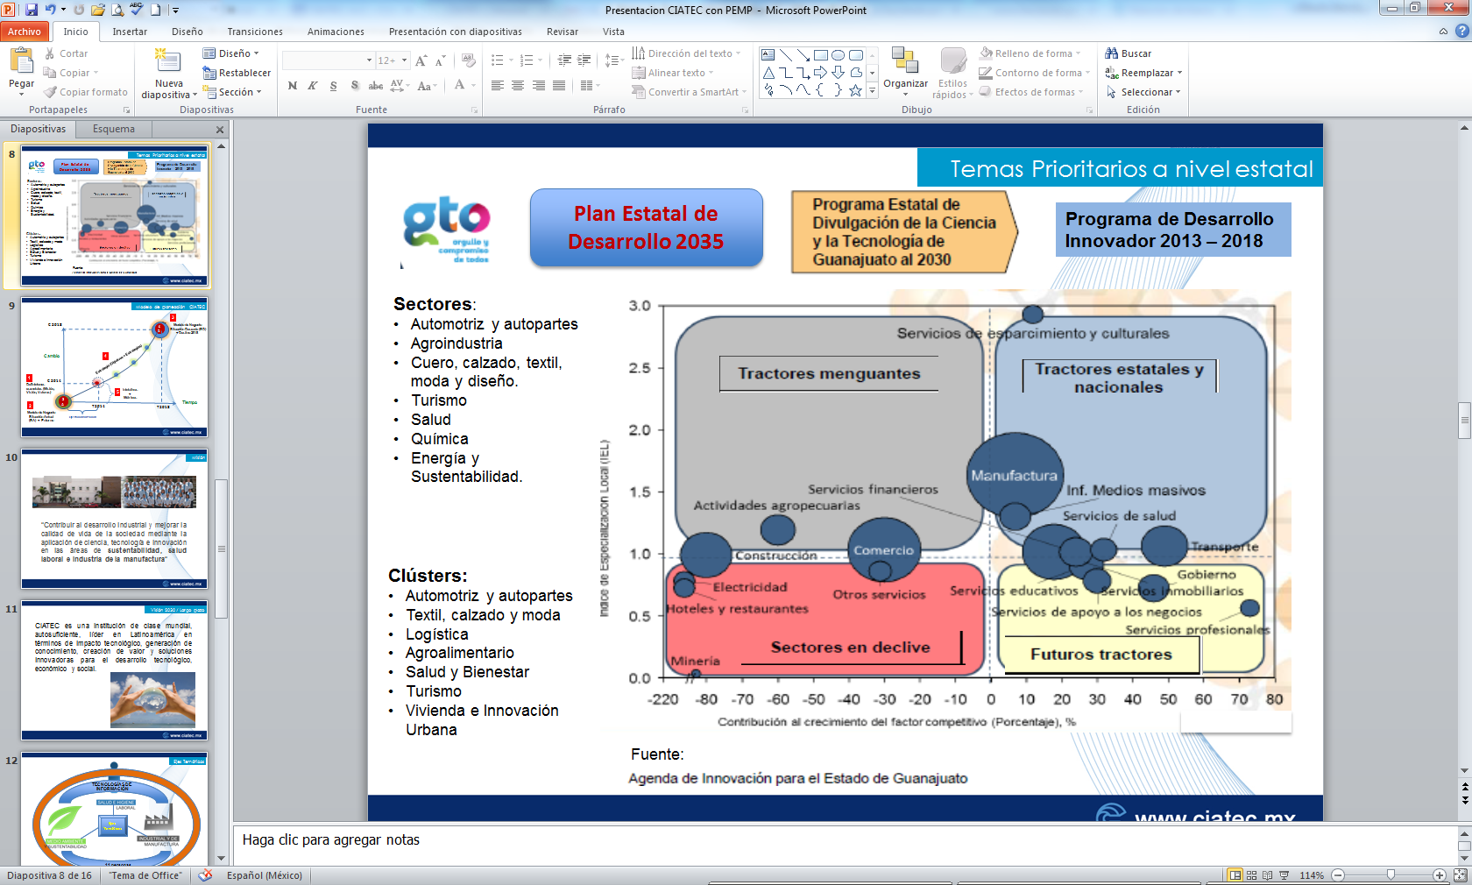

Contexto CIATEC

CIATEC analiza los factores internos y externos que crean valor para la formulación y evaluación de estrategias, incluyendo los recursos, activos, habilidades, etcétera. Este análisis se plasma en la siguiente matriz:

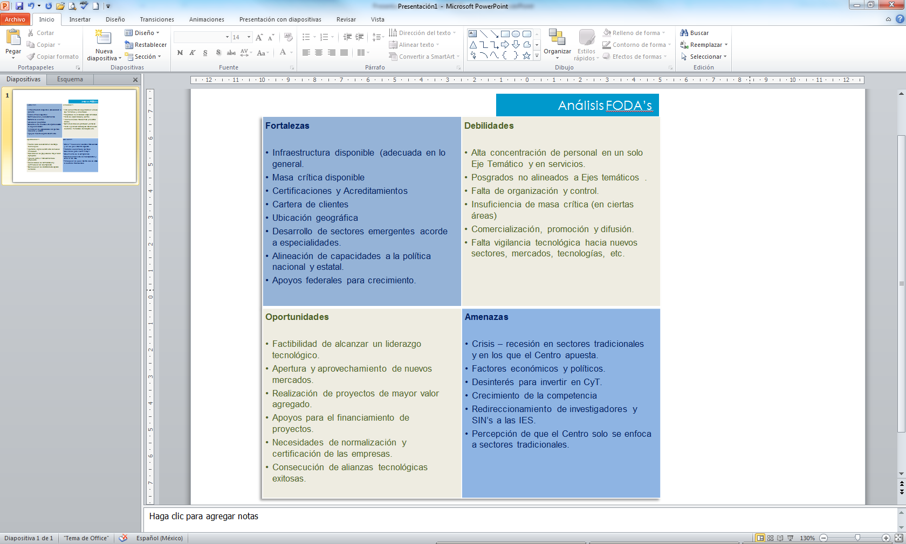

Modelo de planeación de CIATEC
A continuación se muestra el Modelo de Planeación utilizado para la formulación del Programa Estratégico de Mediano Plazo 2014 – 2018, el cual parte de la Situación Actual, definida como el entorno prevaleciente a fines del año 2013 y con los resultados alcanzados en el mismo. A partir de este Modelo se analizó el Entorno prevaleciente en los diversos aspectos y en las diversas áreas geográficas en las que el centro participa de manera más intensa. A partir del Modelo de negocio de la Situación Actual se realizaron las definiciones esenciales, tales como la Misión, Visión, Valores, Filosofía de Operación enfocados a la Situación Deseada, realista pero retadora y definida sobre los aspectos cualitativos y cuantitativos a modificar para alcanzar una Visión a mediano y largo plazos. Para alcanzarla se plantean los objetivos estratégicos, las estrategias, las iniciativas y las métricas que permitirán materializarla para posteriormente ir incrementando los niveles de desempeño.

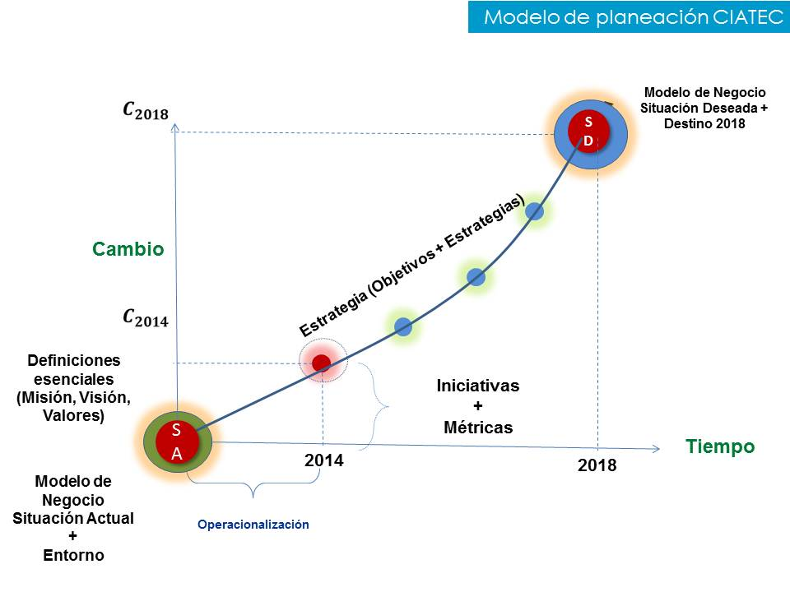

- Autorización e Historia

- CIATEC fue constituido el 12 de agosto de 1976, mediante Escritura Pública 5,044 otorgada ante la fe del Notario Público No. 1 de la Ciudad de León, Estado de Guanajuato, Lic. Andrés Soto Anaya, inscrita en el Registro Público de Guanajuato, bajo el número 56, folios 31-32, del tomo número 1 del libro de sociedades y asociaciones civiles, el 13 de octubre de 1976.

- El 23 de febrero de 2012 se modificó nuevamente el acta constitutiva del CIATEC bajo la escritura 46,903, siendo los principales cambios la disminución de BANCOMEXT de sus asociados; la adaptación constitutiva para realizar el trámite de aprobación ante la Secretaría de Hacienda y Crédito Público para recibir donativos deducibles en el Impuesto Sobre la Renta; asimismo, se realizaron actualizaciones a los estatutos vinculados con la Ley de Ciencia y Tecnología vigente.
- Organización y Objeto Social

- El objeto social de CIATEC es realizar actividades a fin de mejorar y certificar los niveles de desempeño del sector productivo en México, para incrementar la competitividad tecnológica de las empresas, a través de proyectos de investigación, desarrollo tecnológico, actividades de investigación básica y aplicada, enseñanza superior y capacitación, la certificación de productos, procesos y conocimientos, servicios de laboratorio y asesoría tecnológica.
- La principal actividad es la prestación de servicios tecnológicos, productos de investigación y desarrollo tecnológico, entendiéndose que los productos se refieren a los resultados de las investigaciones y/o desarrollos tecnológicos; impartir capacitación para la formación de recursos humanos calificados.

Se desenvuelven en tres Líneas de investigación: Salud e Higiene Laboral, Medio Ambiente y Sustentabilidad, Ingeniería Industrial y de Manufactura.

Salud e Higiene Laboral. Son proyectos de desarrollo tecnológico cuya implementación impacta directamente en la salud de las personas, ya sea en ambientes urbanos y rurales, o bien, dentro de un entorno laboral.
  - Atlas de riesgo laboral
  - Biomecánica y Ergonomía

Medio Ambiente y Sustentabilidad. El desarrollo e implementación de estos proyectos produce un impacto directo en el bienestar ambiental de la sociedad.
  - Agua , suelo y residuos
  - Riesgo ambiental
  - Zonas urbanas

Ingeniería Industrial y de Manufactura. Son proyectos que crean productos innovadores por medio de la mejora y la optimización de los procesos de producción.
  - Polímeros
  - Diseño y desarrollo de producto
  - Ingeniería Industrial y de procesos
  - Ingeniería Electromecánica
  - Normalización y Certificación
  - Ingeniería en Sistemas

- El ejercicio fiscal que ha asumido CIATEC para la integración de sus estados financieros corresponde al año natural, durante el cual se realizan cortes trimestrales para la presentación de información financiera intermedias.

- La Asociación es una entidad paraestatal asimilada al régimen de las empresas de participación estatal mayoritaria a que se refiere la Ley Orgánica de la Administración Pública Federal, la Ley Federal de las Entidades Paraestatales y el Código Civil Federal, de conformidad con lo dispuesto en la Ley Ciencia y Tecnología, cuenta con el carácter de Centro Público de Investigación.

- Para amplitud de información se mencionan las siguientes Consideraciones Fiscales:
Para efectos fiscales el régimen de la Asociación es; Personas morales con fines no lucrativos, siendo contribuyente del Título III de la Ley de Impuesto Sobre la Renta, los servicios prestados son afectos a la ley del Ley del Impuesto al Valor Agregado y está obligada a dictaminar sus estados financieros
Durante los ejercicio de 2015 y 2014, el CIATEC no fue una entidad autorizada por parte de la Secretaria de Hacienda y Crédito Público para recibir donativos deducibles, para efectos del impuesto sobre la renta y durante los ejercicios no se recibieron donativos.
CIATEC se ubica dentro de las personas morales a que se refiere el artículo 79 de la Ley del Impuesto Sobre la Renta, por lo que no es sujeto del pago del I.S.R; pero tiene la obligación de retener el impuesto cuando realice pagos a terceros, expedir los comprobantes fiscales que acrediten los servicios que presta, así como y recabar los comprobantes fiscales de las erogaciones que efectúa.

- La estructura organizacional básica del CIATEC se divide en direcciones, que dependen directamente de la dirección general. Cuenta también con departamentos internos que ayudan a la operación del CIATEC.

Organigrama Organizacional autorizado
CONACyT
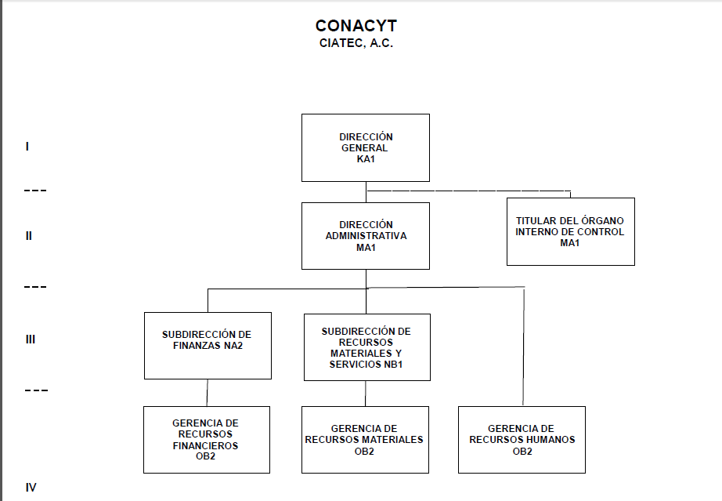
CIATEC, A.C.

- Fideicomisos en cuales CIATEC participa como fideicomitente:
Fondo de Investigación Científica y Desarrollo Tecnológico de CIATEC – Constituido el 6 de noviembre de 2000, entregando al Banco Mercantil del Norte, S.A., en su carácter de fiduciario, los remanentes de tesorería generados por los recursos propios del CIATEC. El objetivo principal del fideicomiso es el desarrollo de proyectos específicos de investigación, el desarrollo científico y tecnológico, la creación, mantenimiento y equipamiento de instalaciones de investigación, así como la formación y fortalecimiento de grupos académicos de investigación especializados, el otorgamiento de incentivos extraordinarios al personal relacionado con los proyectos científicos y tecnológicos aprobados. El patrimonio del fideicomiso se incrementa con las aportaciones que efectúe el CIATEC en su carácter de fideicomitente, provenientes de recursos autogenerados.
En el ejercicio 2012, el CIATEC, celebró el convenio modificatorio al contrato del fideicomiso registrado con el número 10591- 6 (040023-3) a fin de que dicho contrato se encuentre alineado a las nuevas reglas de operación aprobadas por el Consejo Directivo del CIATEC.
Fondo de Pasivos Laborales y Primas de Antigüedad de CIATEC – Constituido el 17 de diciembre de 2003, con el Banco Internacional, S.A. (Actualmente HSBC México, S.A.) en su carácter de fiduciario, destinado a cubrir el costo del pasivo laboral de conformidad con la Norma de Información Financiera (NIF) “Obligaciones Laborales” D-3 y Norma de Información Financiera Gubernamental General para el Sector Paraestatal NIFGG SP05.

- Bases de preparación de los Estados Financieros

- En Observación de la Normatividad Emitida por el CONAC, CIATEC formula sus estados financieros cumpliendo con el Marco Conceptual de Contabilidad Gubernamental, acuerdo publicado en el diario oficial de la federación (DOF) el 20 de agosto de 2009.
- Los estados financieros cumplen con la Ley General de Contabilidad Gubernamental (LGCG), con los Postulados Básicos de Contabilidad Gubernamental (PBCG) la Norma de Información Financiera Gubernamental General para el Sector Paraestatal (NIFGGSP) emitidos por la Unidad de Contabilidad Gubernamental e Informes sobre la Gestión Pública, de la Secretaria de Hacienda y Crédito Público y las Normas Específicas de la Información Financiera Gubernamental para el Sector Paraestatal (NEIFGSP) y de manera supletoria de conformidad con las Normas Internacionales de Contabilidad para el Sector Público. (NICSP), emitidas por la Junta de Normas Internacionales del Sector Público y con las Normas de Información Financiera (NIF), emitidas por el Consejo Mexicano de Normas de Información Financiera, A.C. (CINIF).
- A la fecha el CONAC ha emitido diversa reglamentación que regula el registro contable y presupuestal de las operaciones de las entidades en los tres ámbitos de gobierno con un enfoque progresivo de aplicabilidad, y de la cual se encuentra en proceso de aplicación el CIATEC.
- El Marco Conceptual y los Postulados Básicos de Contabilidad Gubernamental aprobados durante 2009 entraron en vigor el 30 de abril de 2010, con la finalidad de que los entes públicos establezcan un proceso ordenado de adecuación en su organización interna, así como de capacitación sobre las características del sistema de contabilidad que les permita cumplir con el sistema de contabilidad establecido en la LGCG.

El CIATEC, se encuentra obligado, a partir del 1 de enero de 2012, a elaborar registros contables con base acumulativa y en apego al Marco Conceptual, Postulados Básicos, Normas y Metodologías que establezcan los momentos contables, Clasificadores y Manuales de Contabilidad Gubernamental armonizados y de acuerdo con las respectivas matrices de conversión con las características señaladas en los artículos 40 y 41 de la Ley de Contabilidad. Así mismo, a partir de la fecha señalada deberán emitir información contable, presupuestaria y programática sobre la base técnica prevista en los documentos técnicos contables referidos.

- El 29 de julio de 2011 la Secretaría de Hacienda y Crédito Público a través de la Subsecretaría de Egresos, Unidad de Contabilidad Gubernamental e Informes sobre la Gestión Pública, emitió los “Lineamientos de la Estrategia de Armonización para la Administración Pública Federal Paraestatal a efecto de dar cumplimiento a la Ley General de Contabilidad Gubernamental”; con base a estos lineamientos se emitió el Manual Único de Contabilidad Gubernamental para los Centros Públicos de Investigación mismo que fue aprobado el 15 de diciembre del 2011 incluyendo los siguientes aspectos; Plan de cuentas, Instructivo de Manejo de Cuentas, Modelo de Asientos para el registro Contable y Guías Contabilizadoras. A partir del 1 de enero de 2013 dicha Unidad emitió el Manual de Contabilidad Gubernamental para el Sector Paraestatal Federal en cumplimiento a la ley antes mencionada e incluyéndose los mismos aspectos que el Manual predecesor bajo la dinámica evolutiva de los documentos normativos que lo fundamentan.
En febrero de 2014, en cumplimiento a lo dispuesto en la Ley General de Contabilidad Gubernamental se emite “El Manual de Contabilidad Gubernamental para el Sector Paraestatal Federal”, a fin de establecer la adecuada armonización en los registros contables para los entes públicos de dicho Sector.
A finales del tercer trimestre de 2015 se actualizó el Clasificador por Tipo de Gasto, el Capítulo VII del Manual de Contabilidad Gubernamental, el Estado Analítico del Ejercicio del Presupuesto de Egresos y el Anexo 1 Matrices de conversión.
- Para dar cumplimiento a los lineamientos emitidos por la CONAC, CIATEC dispuso apegó a sus operaciones e informes a la normativa con base devengado y durante el ejercicio del 2015, no se implementaron nuevas políticas de reconocimiento de la información financiera, ni cambios en las políticas, en la clasificación o en la medición de las mismas.

- Políticas de contabilidad significativas

- Los estados financieros deben cumplir con la LGCG, los PBCG y de manera supletoria con las NICSP, emitidas por la Junta de Normas Internacionales del Sector Público y las NIF, emitidas por el CINIF. Su preparación requiere que la administración del CIATEC efectúe ciertas estimaciones y utilice determinados supuestos para valuar algunas de las partidas de los estados financieros y para efectuar las revelaciones que se requieren en los mismos. Sin embargo, los resultados reales pueden diferir de dichas estimaciones. La administración del CIATEC, aplicando el juicio profesional, considera que las estimaciones y supuestos utilizados fueron los adecuados en las circunstancias. Las principales políticas contables seguidas por el CIATEC son las siguientes:
Reconocimiento de los efectos de la inflación. El CIATEC se apega a la NIFGG SP 04 “Reexpresión”, esta norma adopta los estándares contables nacionales e internacionales que permiten a la contabilidad gubernamental ser comparable con otros entes económicos en el reconocimiento de los efectos de la inflación en la información financiera. La norma antes mencionada establece dos entornos económicos: a) entorno inflacionario, cuando en los tres ejercicios anuales anteriores la inflación acumulada es igual o mayor del 26.0%, para lo cual se debe reconocer el efecto de la inflación en la información financiera y b) entorno no inflacionario, cuando en el mismo período la inflación es menor del 26.0% no debe reconocerse los efectos de la inflación del período para lo cual se desconectara la contabilidad inflacionaria, reconectándose cuando el entorno económico sea inflacionario.
La inflación acumulada de los tres ejercicios anuales anteriores al 31 de diciembre de 2014, 2013 y 2012 es 11.6%, por lo tanto, el entorno económico califica como no inflacionario en período y consecuentemente, no se reconocen los efectos de la inflación en los estados financieros adjuntos. Los porcentajes de inflación por los años que terminaron el 31 de diciembre de 2014, 2013 y 2012 fueron 4.0%, 3.9% y 3.5%, respectivamente. Al ejercicio corriente corresponde una inflación acumulada de 0.4%, y el porcentaje de inflación es de 2.5%.
A partir de enero de 2008 el CIATEC suspendió el reconocimiento de los efectos de la inflación en los estados financieros, sin embargo, los activos y pasivos no monetarios y el capital contable incluyen los efectos de reexpresión reconocidos hasta el 31 de diciembre de 2007.
- Las operaciones en moneda extranjera se registran al tipo de cambio en vigor a la fecha de su celebración. Los activos y pasivos monetarios en moneda extranjera se valúan en moneda nacional al tipo de cambio vigente a la fecha de los estados financieros. Las fluctuaciones cambiarias se registran en los resultados.
- El Centro no tiene ni realiza inversión en acciones de Compañías subsidiarias no consolidadas y asociadas.
- En virtud de que el CIATEC, A.C., cuenta con un sistema integral de información financiera, el cual de manera natural, acepta el método de valuación de primeras entradas - primeras salidas (PEPS), el almacén se expresa en pesos de poder adquisitivo a la fecha de los estados financieros, determinado mediante el método de PEPS.
Al valuar los inventarios mediante el método PEPS, propicia que al finalizar el ejercicio, las existencia del inventario final mostrado en el Estado de Situación Financiera, queden valuadas prácticamente a los últimos costos de adquisición. El valor del almacén no excede de su valor de mercado.
- Los beneficios a empleados se valúan en proporción a los servicios prestados, considerando los sueldos actuales y se reconoce el pasivo conforme se devengan. Incluye principalmente ausencias compensadas, como vacaciones y prima vacacional, e incentivos.
El CIATEC registra sus obligaciones laborales al retiro de conformidad con la NIFGG SP 05 “Obligaciones Laborales”, aplica los lineamientos establecidos en la Norma de Información Financiera D-3 "Obligaciones laborales" para la determinación de las reservas de prima de antigüedad y pensiones mediante cálculo por actuarios independientes con base en el método de crédito unitario proyectado utilizando tasas de interés nominales.
Para cubrir las prestaciones e indemnizaciones de retiro de los empleados se gestionan los recursos con la Secretaria de Hacienda y Crédito Público:

Para Prestaciones e Indemnizaciones de retiro de los empleados
(Pesos)
Concepto | Dic-15 | Dic-14
Indemnización por retiro voluntario | 16,881,319 | 5,483,100
Gratificación por jubilación | 12,714,196 | 3,865,954
Prima de antigüedad legal | 1,382,135 | 434,694
Pago por defunción | 563,900 | 643,777
Indemnización legal | 88,890 | 188,374
Provisión para pensiones a largo plazo | 10,615,899 | 31,630,440

- Las provisiones se reconocen cuando se tiene una obligación presente como resultado de un evento pasado, que probablemente resulte en la salida de recursos económicos y que pueda ser estimada razonablemente.
- Al cierre del período CIATEC no creó reservas.
- Desde el año de 2013 CIATEC adoptó la “Guía de vida útil estimada y porcentajes de depreciación”, modificando con esto los años de estimación de vida útil de sus bienes muebles e inmuebles.
- Durante el ejercicio y a su cierre no se presentaron cambios en los tipos de operaciones financieras y presupuestarias que motivaran a realizar reclasificaciones.
- Al analizar y examinar las cuentas de Balance no se detectaron saldos improcedentes, que debieran depurarse o ser cancelados.

- Posición en Moneda Extranjera y Protección por Riesgo Cambiario

Las operaciones de CIATEC son realizadas en moneda nacional, por lo cual no se tiene una posición en moneda extranjera que refleje riesgo cambiario.

- Reporte Analítico del Activo

- Los Bienes muebles e inmuebles se registran al costo de adquisición. Los saldos que provienen de adquisiciones realizadas hasta el 31 de diciembre de 2007 se actualizaron aplicando factores derivados del Índice Nacional de Precios al Consumidor (INPC) hasta esa fecha. La depreciación se calculó por el método de línea recta con base en la vida útil remanente de los activos, desde el 2013 el CIATEC adoptó los parámetros de vida útil estimada para los bienes muebles e inmuebles sugerida por el CONAC dicha modificación se realizó de manera prospectiva:

Tipo de bien | Porcentaje de depreciación
Edificios no habitacionales | 3.3%
Mobiliario y equipo de administración | 10%
Mobiliario y equipo educacional y recreativo | 20%
Equipo e instrumental médico y de laboratorio | 20%
Equipo de transporte | 20%
Maquinaria, otros equipos y herramientas | 10%
Colecciones, obras de arte y objetos valiosos | 10%

- Para los ejercicios de 2014 y de 2015 se conservan los porcentajes y método de depreciación aplicados en ejercicios anteriores, mismos emitidos por el CONAC.
- Los registros iniciales por las adquisiciones de bienes durante el ejercicio fueron definitivos, por lo que no se realizaron gastos tanto financieros como de investigación y desarrollo que afectaran la inversión y que debieran capitalizarse.
- Las inversiones financieras de CIATEC fueron realizadas en moneda nacional, por lo que no se tiene riesgo financiero asociado a la fluctuación por tipo de cambio.
- Se ejecutó el valor activado en obra por 10,015,972 pesos correspondiente al contrato de remodelación y ampliación del edificio C; este importe es el ejercido previo a la rescisión del mismo.
- Durante el ejercicio CIATEC no tuvo afectación en la valoración de la propiedad y equipo por conceptos de desmantelamiento, procedimiento, implicaciones y efectos contables.
- Se cuenta con un sistema de administración de activos; lo que permite su uso, control y gestión de forma eficiente, los bienes muebles que no son utilizados se desincorporan a través del comité de bienes, lo que optimiza la inversión en cumplimiento del objetivo del Centro.

Información adicional
- Durante los ejercicios de 2014 y 2015, CIATEC utilizó la totalidad de sus efectivos, los excesos son invertidos a la vista en papel gubernamental.
- De acuerdo con los Estados Financieros al 31 de diciembre del 2015 y de 2014, el patrimonio de CIATEC se conforma como sigue:

Patrimonio
(Pesos)
Concepto | Dic-15 | Dic-14
Hacienda Pública / Patrimonio Contribuido | 334,226,715 | 324,210,743
Aportaciones | 317,960,725 | 307,944,753
Donaciones de Capital | 813,692 | 813,692
Actualización de la Hacienda Pública/Patrimonio | 15,452,298 | 15,452,298
Hacienda Pública / Patrimonio Generado | -12,311,570 | -7,126,233
Resultados del Ejercicio: (Ahorro/Desahorro) | -5,185,338 | 17,710,330
Resultados de Ejercicio Anteriores | -7,126,232 | -24,836,563
Hacienda Pública / Patrimonio | 321,915,145 | 317,084,510

- CIATEC no cuenta con inversiones en empresas de participación mayoritaria.
- CIATEC no cuenta con inversiones en empresas de participación minoritaria.
- El Manual de Contabilidad Gubernamental para el Sector Paraestatal Federal, clasifica a CIATEC como un organismo No Empresarial, No Financiero (Gubernamental), de control presupuestario indirecto.

- Fideicomisos, Mandatos y Análogos

- Unidad Responsable: 90G CIATEC, A. C., Ramo: 38 Consejo Nacional de Ciencia y Tecnología, de acuerdo a la estructura de la clave presupuestaria del Presupuesto de Egresos de la Federación para el ejercicio de 2015.

- A continuación se enlistan los Fideicomisos con que cuenta el CIATEC, al 31 de diciembre de 2015 y 2014:

Fideicomisos
Concepto | Dic-15 | Dic-14
Fideicomisos, Mandatos y Contratos Análogo | 94,505,500 | 58,596,248
Fondo de Investigación Científica y Desarrollo Tecnológico | 90,005,333 | 54,148,799
Fondo de Pasivos Laborales y Primas de Antigüedad | 4,500,167 | 4,447,449
Total de Inversiones Financieras a Largo Plazo | 94,505,500 | 58,596,248

- Reporte de Recaudación / Cobranza

- A continuación se presenta el análisis del comportamiento de la cobranza:

Ingresos de gestión: se refiere a los ingresos provenientes de la operación propia de la Entidad, principalmente de la venta de servicios.

Respecto a la captación de los recursos propios para el ejercicio del 2015 se tienen una meta por 88,875,400 pesos. En el cuarto trimestre la captación fue de 113,620,396 pesos.

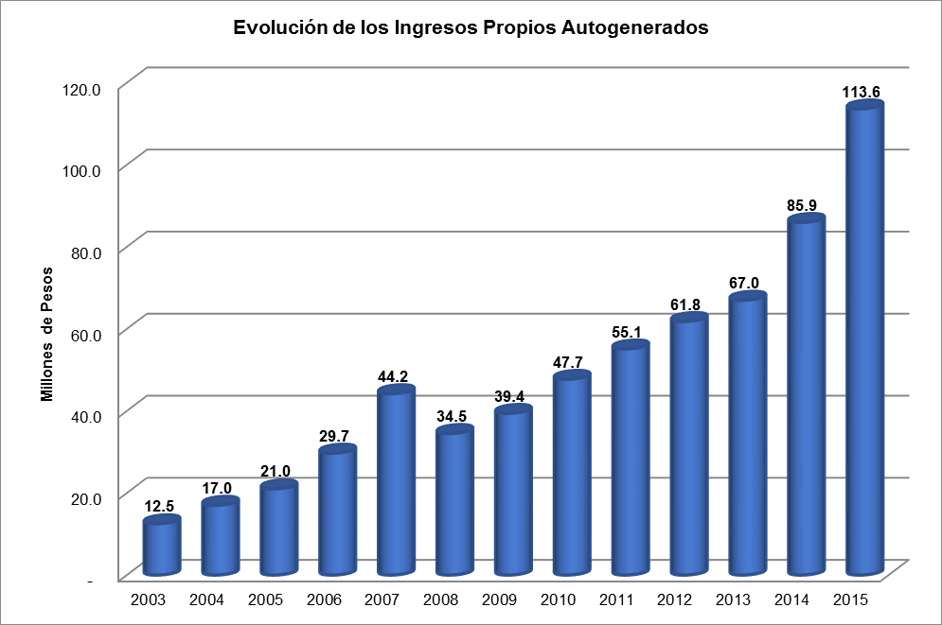

Las aportaciones del Gobierno Federal y CONACyT para inversión recibidas se acumulan en el patrimonio del CIATEC en el ejercicio en que esto ocurre, los recursos ministrados no ejercidos en el ejercicio, deben reintegrarse a las mismas instancias.
Otros ingresos y beneficios. Representan principalmente los ingresos que obtiene el CIATEC que se derivan de transacciones y eventos inusuales, que no son propios de su objeto los cuales son reconocidos de conformidad a su derecho legal de cobro.

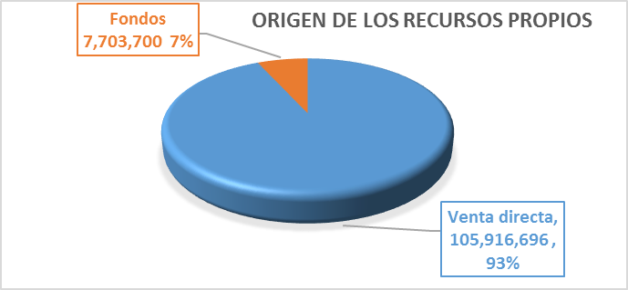

- La proyección de Distribución de los Ingresos a 2018, se plasma en la siguiente gráfica:

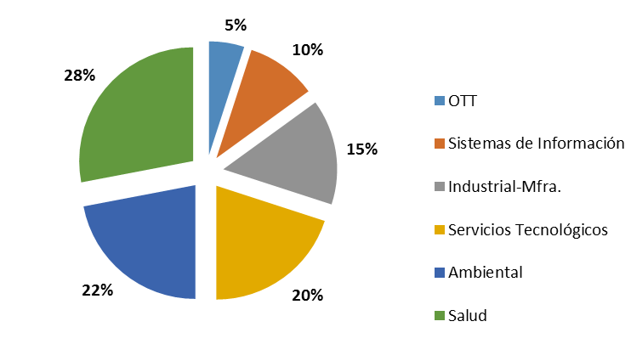
- Información sobre la Deuda y el Reporte Analítico de la Deuda.

- Las deudas del Centro son en correlación al reconocimiento de transacciones de su operación No se tiene deuda pública. Por lo que no se puede determinar los indicadores: deuda respecto al PIB y deuda respecto a la recaudación.
- No se emiten valores de deuda o instrumento financiero en la que se considere intereses, comisiones, tasa, perfil de vencimiento y otros gastos de la deuda.

- Calificaciones otorgadas

Durante el desarrollo del ejercicio CIATEC no requirió ni fue sujeto a calificación crediticia u opinión prospectiva sobre riesgos.

- Proceso de Mejora

a) El entorno en el que opera CIATEC, contempla tanto factores internos como externos que pueden influir de manera negativa en el cumplimiento de metas y objetivos institucionales; sin embargo considerando que CIATEC realiza un esfuerzo permanente en la mejora continua atendiendo los factores internos; nos hemos enfocado en manifestar los cinco factores críticos externos que limitan el desarrollo de la Institución y el logro pleno de sus objetivos enmarcados en el Plan Estratégico de Mediano Plazo.
El PEF no ha contemplado el incremento de plazas para personal científico, tecnológico y administrativo; siendo este el factor más importante para el desarrollo y cumplimiento de los objetivos establecidos.

Los productos tecnológicos que obtienen los investigadores en el CIATEC, no son aceptados en las comisiones de evaluación del S.N.I.

CIATEC en la búsqueda constante para implementar nuevas estrategias que le permitan desarrollar y comercializar productos y servicios tecnológicos de mayor impacto, aprovechado su experiencia y capacidades en los sectores tradicionales y en aquellos en que incursiona, ha analizado su crecimiento para los próximos 20 años, del cual surge la necesidad de contar con nuevos laboratorios de pruebas y plantas piloto de investigación, con proyección para satisfacer las necesidades de investigación, experimentación y aprendizaje para la aplicación de las mismas a la industria mexicana y extranjera, para lo cual tiene contemplado el proyecto del “Laboratorio Regional de Manufactura Avanzada, Procesos Industriales y Sustentabilidad” el cual se proyecta realizar del año 2017 al 2021.

Adicional a lo señalado en los Objetivos estratégicos y a las estrategias, se requiere asimismo de un cambio de enfoques para complementar las acciones necesarias que permitan alcanzar la transformación cualitativa y cuantitativa esperada para el Centro en los próximos 5 años. Estas acciones en gran medida recopilan la retroalimentación que a la fecha se ha realizado en diversos foros organizados por el CONACYT en su carácter de Coordinadora Sectorial, los cuales han resultados de suma utilidad y no tienen precedente en este tipo de procesos en los Centros.

b) Programas y proyectos de inversión a desarrollar en el CIATEC.

Prioridades entre programas o proyectos de inversión:
Es importante destacar que el compromiso del Ejecutivo, es apoyar la Ciencia y la Tecnología del País; bajo este tenor, y para el caso particular de CIATEC nos permitimos enfatizar la importancia que tienen los proyectos que a continuación se enumeran para el logro de objetivos y metas institucionales.
Proyectos Estratégicos de mayor importancia, a desarrollar en los próximos 5 años

A continuación se enumeran y se describen brevemente los proyectos de mayor importancia a desarrollar en los próximos cinco años. Cabe hacer mención que estos proyectos se encuentran alineados a nuestro Plan Estratégico, cuya Misión radica en “Contribuir al desarrollo industrial y mejorar la calidad de vida de la sociedad mediante la aplicación de ciencia, tecnología e innovación en las áreas de sustentabilidad, salud laboral e industria de la manufactura”.

Programas y proyectos de inversión:
- Habilitación y optimización de espacios de trabajo de CIATEC, A.C.
- Laboratorios de Pruebas y Plantas Piloto de Investigación.
- Programa de reemplazo y acondicionamiento de equipos obsoletos de las áreas sustantivas 2016.
- Programa de reemplazo y acondicionamiento de equipos obsoletos de las áreas sustantivas 2017.
- Programa de reemplazo y acondicionamiento de equipos obsoletos de las áreas sustantivas 2018.

- Información por segmentos

CIATEC se encuentra en disposición de proporcionar la información financiera de manera segmentada, con la finalidad de informar acerca de las diferentes actividades operativas en las cuales participa, de los productos y servicios que maneja, de las diferentes áreas geográficas, de los grupos homogéneos con el objetivo de dar a entender el desempeño del ente, evaluar mejor los riesgos y beneficios del mismo; y entenderlo como un todo y sus partes integrantes.

En la siguiente gráfica se ilustran los Proyectos en ejecución al mes diciembre de 2015 por eje temático:

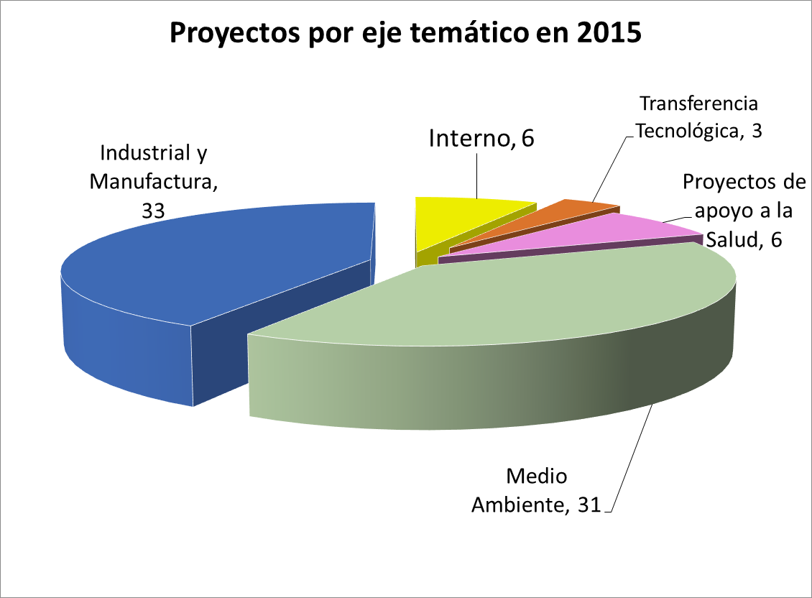

- Eventos posteriores al cierre

A la emisión de los Estados Financieros y con posterioridad al cierre del ejercicio 2015 se realizó el reintegro del recurso otorgado para el capítulo 6000 por un importe de 14,984,028 pesos el cual se debió a la rescisión del contrato de obra pública no. CIATEC 125-0/2015 celebrado con Martha Guadalupe Caballero Domínguez, evento que se suscitó el 14 de enero de 2016.

No existieron hechos que afectaran económicamente para efecto de los Estados Financieros al 31 de diciembre de 2014, y que no se conocieran a la fecha de dicho cierre.

- Partes Relacionadas

En el desarrollo del ejercicio de 2014 y el periodo de enero a diciembre de 2015, no existen partes relacionadas que pudieran ejercer influencia significativa sobre la toma de decisiones financieras y operativas.

- Responsabilidad sobre la presentación razonable de la información contable

Bajo protesta de decir verdad declaramos que los Estados Financieros y sus notas, son razonablemente correctos y son responsabilidad del emisor.

Autorizó: M. en A. Olvia Keren Castorena Jaramillo |  | Elaboró: C.P.C. Luz Dalila Gaytán Gutiérrez
Directora Administrativa |  | Subdirectora de Recursos Financieros

